СЦЕНАРИЙ ВОЕННО-СПОРТИВНОЙ ИГРЫ «ЗАРНИЦА» (зимний вариант)
для детей и родителей
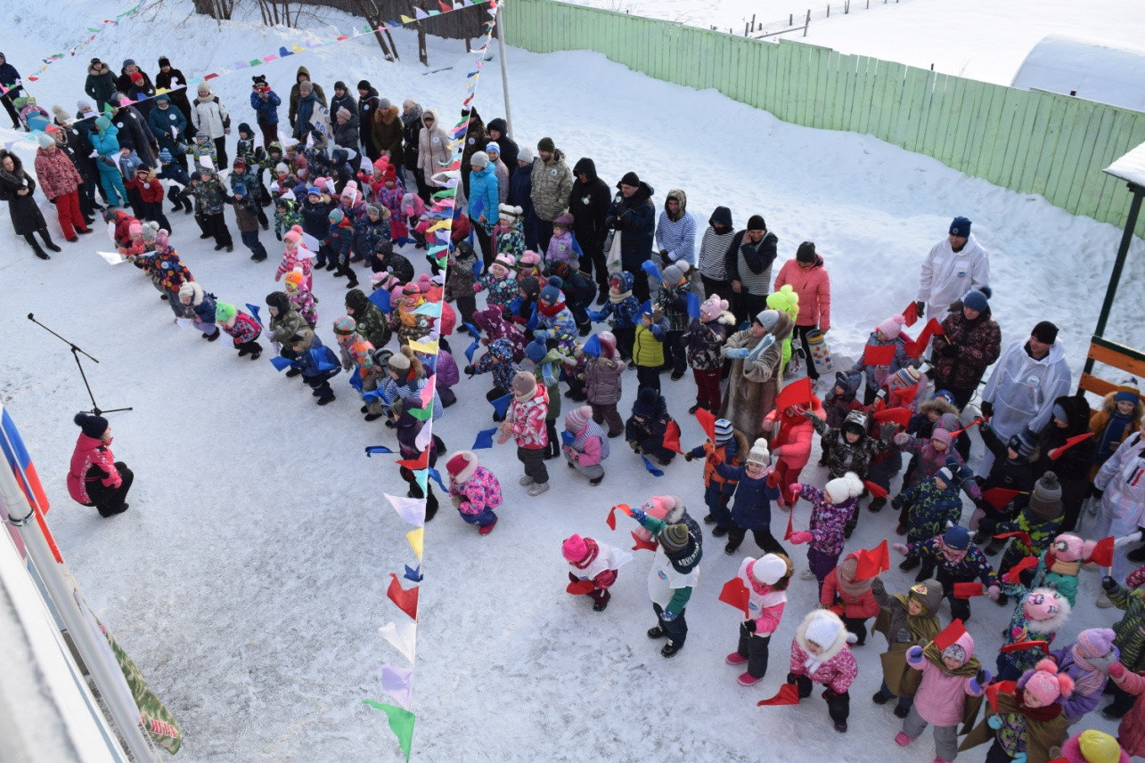
Цель: расширение представлений дошкольников о государственном празднике Дне защитника Отечества, Российской Армии, воспитание патриотических чувств на основе ярких впечатлений, конкретных исторических фактов, доступных детям и вызывающих у них эмоциональные переживания.
Задачи.
- Развивать у детей качества, необходимые будущему защитнику Родины: физические - выносливость, скорость, силу, координацию движений; нравственные - самостоятельность, дисциплину, взаимопомощь, дружбу.
- Способствовать оздоровлению организма ребенка с помощью движений и действий на свежем воздухе.
- Формировать чувство принадлежности к сообществу детей и взрослых, развивать положительное отношение ребенка к окружающим его людям.
- Вовлекать родителей в решение задач дошкольного образования.
- Воспитывать любовь к Родине, уважение к защитникам Отечества.

Участники.
От старших и (или) подготовительных группы – отряд в составе 6 человек (три ребенка и по одному взрослому члену их семьи), а также инструктор по физической культуре, музыкальный руководитель, педагоги в роли ведущих-наблюдателей на этапах прохождения дистанции, воспитатели и дети в роли болельщиков.

Предварительная работа.
- Создание штаба по подготовке и проведению военно-спортивной игры «Зарница» с определением функций каждого члена штаба.
- Корректировка сценария проведения игры.
- Формирование отрядов из родителей и детей: пограничники, летчики, моряки, десантники, спецназ и другие рода войск по выбору детей и родителей.
- Каждый отряд имеет отличительную особенность во внешней экипировке, эмблему, девиз.
- Болельщики отрядов готовят (вне оценки) кричалки, плакаты в поддержку детей и родителей своих групп.
- Планирование организованной образовательной деятельности на военную тематику (знакомство с художественными произведениями, просмотр видео и презентаций, слушание песен, заучивание стихов и др.)
- Взаимодействие с семьями воспитанников по обогащению знаний дошкольников о государственном празднике Дне защитника Отечества, Российской Армии посредством создания развивающей предметно-пространственной среды.

Оборудование: музыкальный центр, флаги Российской Федерации, игры «Зарница», маршрутные листы, звездочки разных цветов по количеству этапов игры в конвертах с надписью группы и названия отряда, опознавательные знаки, оборудование каждого маршрута, одноразовые тарелки, ложки по количеству детей и взрослых.

Настоящая «Зарница» - зимний вариант игры, в котором участвует один отряд, выполняющий «боевое задание» на 8 этапах маршрута. На каждом этапе находится ведущий-наблюдатель, отвечающий за проведение игрового или спортивного задания на этапах прохождения дистанции. «Боевое задание» включает в себя элементы соревнования в различных военно-прикладных видах спорта, игровые элементы. В игре каждому ребенку отведена определенная роль, требующая проявления смекалки, выносливости, дисциплины.
На территории сделана соответствующая разметка. На этапах маршрута расставлены опознавательные знаки. Подготовлено соответствующее оборудование, на каждом пункте прохождения маршрута стоят ведущие-наблюдатели.

ОТКРЫТИЕ ИГРЫ. По сигналу под песню «Зарница» - сбор отрядов на торжественное построение у штаба игры. Построение перед зданием образовательной организации.
Инструктор по физической культуре. Отряды! Равняйсь! Смирно! (докладывает заведующему ОО о готовности отрядов к игре).
Приветствие заведующего, поднятие флагов игры под гимн РФ (флаги поднимают командиры отрядов).
Представление команд-отрядов (название отряда, девиз).
Ведущий игры:
- А сейчас командир каждого отряда выберет маршрутную карту. Все этапы маршрута обозначены номерами, и вы должны следовать строго, соблюдая последовательность этапов заданного маршрута. На каждом этапе вас ждут ведущие-наблюдатели «боевого задания», которые следят за правильностью выполнения задания. После выполнения задания, командиру отряда вручается звездочка с пометкой на ней результата задания (баллы, время, штрафные очки). После прохождения всего маршрута отряд возвращается сюда, отдаёте в штаб конверт со звёздочками организаторам игры, которые будут подводить итоги военно-спортивной игры.
Объявление этапов игры:
1 этап – «Полоса препятствий» (разные виды движений)
2 этап – «Огневой рубеж» (метание)
3 этап – «Перевези раненых» (бег)
4 этап – «Колючая» проволока» (ползание)
5 этап – «Побег из плена» (прыжки)
6 этап – «Передай снаряд» (согласованность движений)
7 этап – «Разведка» (координация движений)
8 этап – «Разминируй поле» (ориентировка в пространстве)
Для объяснения заданий ведущими-наблюдателями отрядам на этапах:

1 ЭТАП – «ПОЛОСА ПРЕПЯТСТВИЙ»
Оборудование: 2 снежных туннеля, деревянная лестница, 6 пластиковых бутылок, 2 каната, стол, 6 флажков (белые, синие, красные) на стойке, секундомер, маркер.
Задание:
- проползти сквозь снежный туннель № 1;
- пройти на четвереньках по горизонтально лежащей лестнице, не наступая на снег;
- пролезть в отверстия «рукохода»;
- «заминировать» объект (закрутить крышки на бутылках);
- проползти сквозь снежный туннель № 2;
- пройти под дугой;
- пройти по 2-м натянутым между стойками гимнастической лестницы веревкам (ребенок выполняет, взрослый страхует);
- добежать до корзины с флажками, поднять флажки вверх.
Зачет – общее время прохождения эстафеты командой.
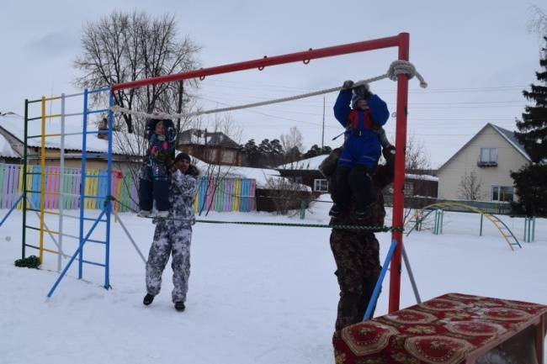

2 ЭТАП – «ОГНЕВОЙ РУБЕЖ»
Оборудование: 3 стойки с изображением танка, 3 корзины, мешочки для метания, маркер.
Задание. Участники (дети) одновременно метают «гранату» (мешочек с песком) сначала в вертикальную, затем в горизонтальную цели. Взрослые в то же время одновременно метают «гранаты» сначала в горизонтальную, затем в вертикальную цели.
Вертикальная мишень - макет танка (стойка с нарисованным на ней силуэтом танка), расстояние 3 метра. Горизонтальная цель – корзина, расстояние 3 метра. Каждый метает 3 раза. 1 попадание – 1 балл.
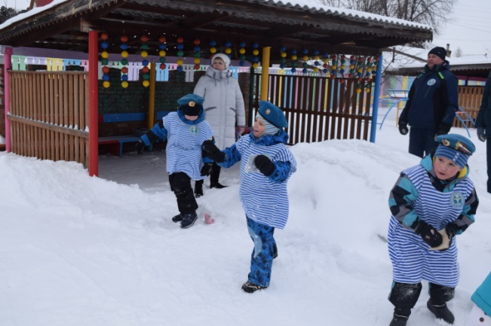

3 ЭТАП – «ПЕРЕВЕЗИ РАНЕНЫХ»
Оборудование: «плюшки» (3 шт.), ориентиры (покрышки) 6-8 шт., секундомер, маркер.
Задание. Взрослые первую часть маршрута везут на «плюшках» змейкой (огибая стойки) детей («раненых»), вторую часть - перевозят «раненых» по прямой. Зачет – время общей переправки «раненых» отряда.
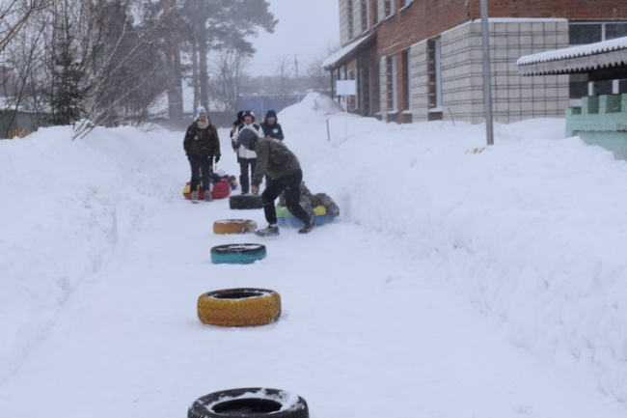

4 ЭТАП – «КОЛЮЧАЯ ПРОВОЛОКА»
Оборудование: стойки, натянута между ними веревка с колокольчиками, секундомер, маркер.
Задание. Проползти под «колючей проволокой», не задев ее. Оценивается общее время прохождения этапа + учитывается, сколько раз была задета веревка.
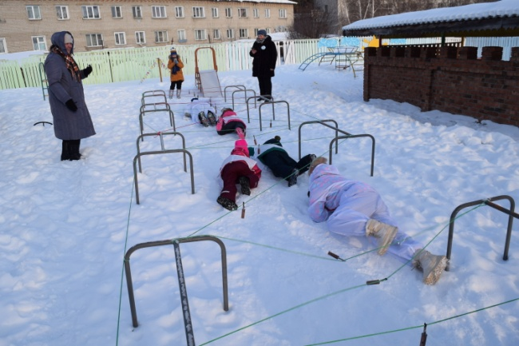

5 ЭТАП – «ПОБЕГ ИЗ ПЛЕНА»
Оборудование: ориентиры 2 шт., мешки для прыжков 6 шт., секундомер, маркер.
Задание. Взрослые и дети парами поочерёдно прыгают в мешках до ориентиров, возле которых снимают мешки и возвращаются на исходную. Зачет – общее время выполнения задания отрядом.
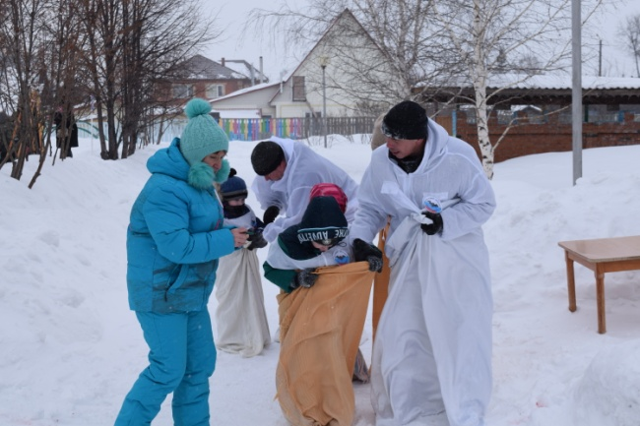
6 ЭТАП – «ПЕРЕДАЙ СНАРЯД»
Оборудование: 2 корзины, кегли, маленькие мячи, секундомер, маркер.
Задание. Взрослые и дети встают в шеренгу между корзинами (расстояние 6-7 метров), в одном из которых находятся «снаряды». Нужно передать все «снаряды» по цепочке из одной корзины в другую. Оценивается общее время прохождения этапа.
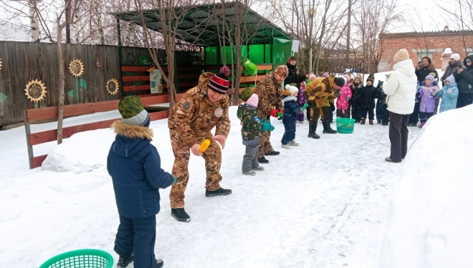

7 ЭТАП – «РАЗВЕДКА»
Оборудование: мячи с наполнителем, подвешенные на верёвках в один ряд, секундомер, маркер.
Задание. Пройти между раскаченными мячами, не задев их. Оценивается общее время прохождения этапа + учитывается, сколько было касаний мячей.
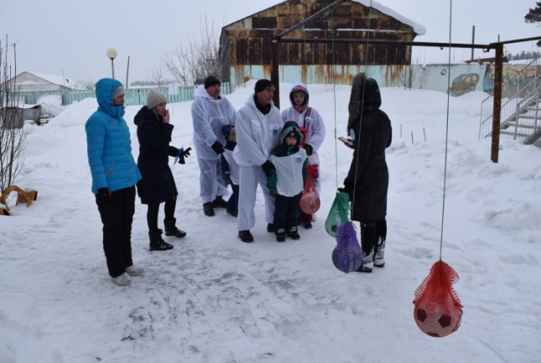

8 ЭТАП – «РАЗМИНИРУЙ ПОЛЕ»
Оборудование: 24 пластиковые бутылки, секундомер, маркер.
Задание. В каждом «заминированном» секторе закопано 5 «мин» - пластиковых бутылок. Нужно за 1 минуту «разминировать» свое поле. Дети ищут «мины», взрослые «разминируют» - откручивают крышку. 1 обезвреженная «мина» - 1 балл. Если все 5 мин найдены и обезврежены меньше, чем за 1 минуту – указывается время разминирования.
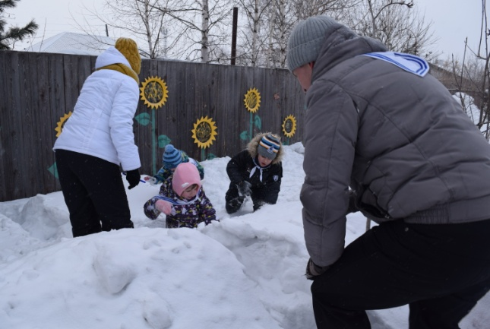
ЗАКЛЮЧИТЕЛЬНАЯ ЧАСТЬ. Построение отрядов.
Ведущий игры. Пока в штабе подводятся итоги (см. Приложение 1), все приглашаются отведать «солдатскую кашу».
Затем музыкальный руководитель проводит с детьми и родителями развлекательные игры (если итоги ещё не подведены).
Построение для награждения.
Инструктор по физической культуре. Отряды! Равняйсь! Смирно! Равнение на середину! Для награждения слово предоставляется заведующему детским садом.
Награждение участников игры. Флаги спускают командиры отрядов – победителей игры.
